Video: Piškvorky

Piškvorky

Piškvorky jsou strategická hra, při které spolu hrají dva hráči. V České republice se nejčastěji hraje na čtverečkovaném papíře, na kterém se hráči střídají v kreslení křížku a kolečka. Vyhrává hráč, který jako první vytvoří nepřerušovanou řadu pěti svých symbolů v příčném nebo šikmém směru.
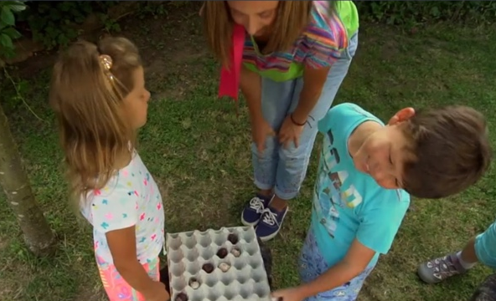

Gomoku

Gomoku je tradiční japonská strategická desková hra, ve které spolu soupeří dva hráči. Hraje se na gobanu s černými a bílými kameny. Hráči se střídají v jejich pokládání na průsečíky čar a vyhrává ten, kdo jako první vytvoří řadu pěti kamenů v příčném nebo šikmém směru.
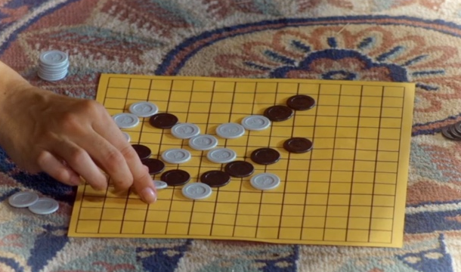

Porovnej obě hry a napiš, v čem se shodují a v čem se liší:
piškvorky | piškvorky a gomoku | gomoku
Využij tuto čtverečkovanou síť a piškvorky si zahraj:

Autor: Andrea Tláskalová
Toto dílo je licencováno pod licencí Creative Commons [CC BY-NC 4.0]. Licenční podmínky navštivte na adrese [https://creativecommons.org/choose/?lang=cs].

